**Test del CRUD-Entidad Historia**

Test 1: Se verifica la construcción de los métodos y funcionalidad de la entidad Historia.

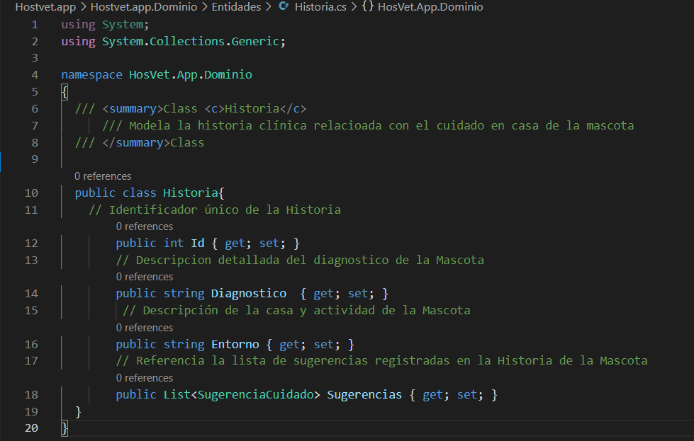

Resultados del test

* Los métodos (get y set) funcionan de manera adecuada.
* No se presentan errores de sintaxis.
* La declaración de las variables (int Id, String entorno, String Diagnostico) funcionan correctamente.
* La relación con la entidad Sugerenciacuidado funciona correctamente.

Test 2: Se verifica la funcionalidad de la entidad Historia sin la entidad Sugerencia cuidado

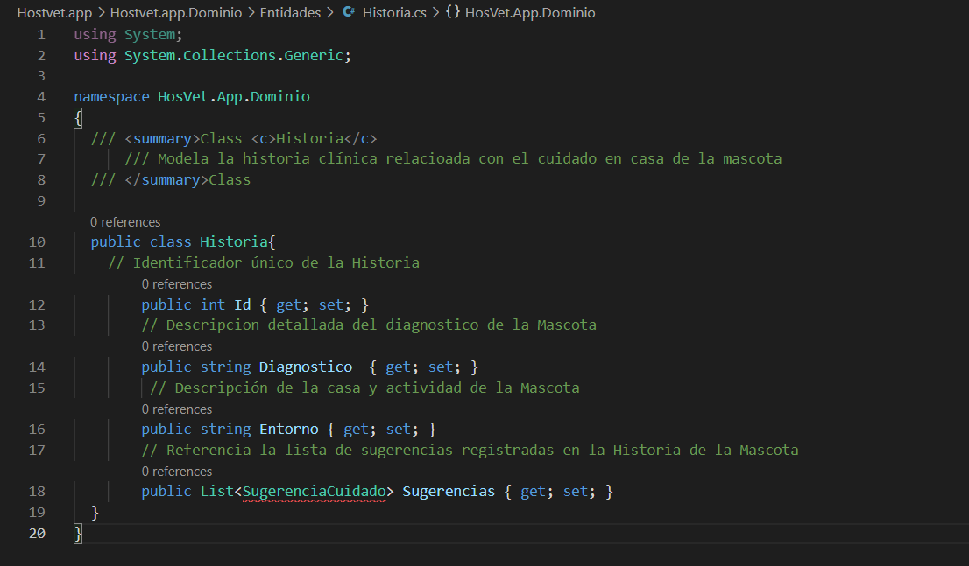

Resultados del test

* Se requiere la entidad Sugerenciacuidado para un funcionamiento correcto.
* se presentan errores de sintaxis en la línea 18.
* se encuentran errores al relacionar la entidad Sugerenciacuidado.